Дошкольник и Интернет. Плюсы и минусы.
Мы давно уже не видим, чтобы на улице дети играли в классики, прыгали через резиночку… Не знают наши дети игру «Казаки-разбойники». Ни для кого не секрет, что современные малыши учатся ходить, говорить, и осваивают информационные технологии практически одновременно. А, может дети сегодня другие? И не нужны им мячики и пирамидки, а нужны современные технологии прямо с пелёнок?  По мнению многих ученых Интернет не лучшая среда для развития ребенка в дошкольном возрасте. | 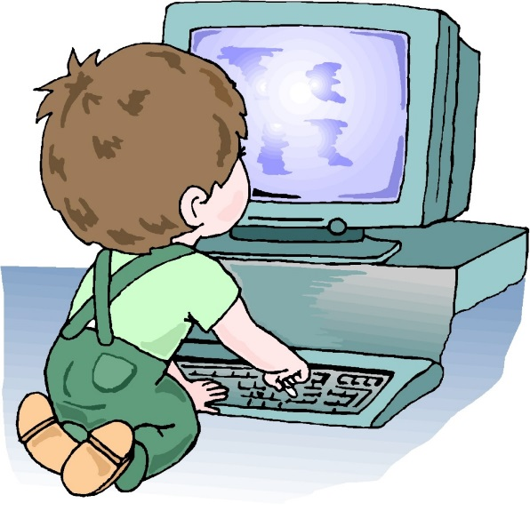
Психологи говорят, что огромных различий между детьми и родителями нет. Ребёнок должен пройти все этапы развития, и основной для дошкольного возраста - игра. Если ребёнок не умеет играть в реальности, это весьма опасно для будущего. Дошкольнику необходим физический контакт с реальным миром, обратная связь, ему очень важно видеть результат своих действий. Учиться выигрывать, проигрывать, договариваться, любить. Например, в компьютерной игре малыш ухаживает, играет, воспитывает щенка, он очень горд своими результатами, чувствует себя взрослым. Но в реальности совсем другое: за живым щенком надо ухаживать по-другому, по-настоящему, выводить на прогулки; его можно погладить, а в благодарность он оближет тебя, потрётся своим бочком, то есть, даст обратную связь. Каждому ребёнку важен тактильный контакт, тепло прикосновения. Тактильные контакты развивают способность открываться миру. Если человек сидит в своём коконе, много времени проводит у гаджетов, он не понимает, что такое быть открытым, что такое не бояться, он не хочет взаимодействовать с реальным миром.
По данным исследователей уже в 3-4 года дети делают «первые шаги» в виртуальном пространстве. Ребенок еще не осознает, что такое Интернет, в чем его отличие от других источников детской информации, и какие возможности он представляет, но потребность в этом ресурсе уже начинает формироваться, причем настолько сильная, что заметить ее, просто нельзя.
«За» и «Против»
В чем польза интернета для дошкольников?
Плюсы Интернета:
- Быстрый поиск нужной и полезной информации: на просторах паутины есть замечательные мультфильмы, множество книг и сказок, ответы на свои вопросы
- Формирование устойчивой мотивации у ребенка к обучению, поиску информации, получение знаний
- Интенсивное развитие новых умений и навыков
Детям до 5 лет НЕ РЕКОМЕНДУЕТСЯ пользоваться компьютером. Детям 5–7 лет МОЖНО «ОБЩАТЬСЯ» С КОМПЬЮТЕРОМ не более 10-15 минут в день 3–4 раза в неделю.
Интернет является не только зоной развития для детей, но и областью риска для их психического, физического здоровья и социального самочувствия.
Минусы Интернета:
- Негативное влияние на здоровье растущего ребенка (особенно зрение)
- Опасность некачественного контента. Чуткое восприятие негативной информации
- Вероятность формирования компьютерной зависимости (при длительном погружении)
Правила безопасного путешествия в Сети
Полностью исключить компьютер из жизни современного ребенка вряд ли получится. Но необходимо придерживаться некоторых правил, чтобы Интернет не принес вред вашему малышу:
- Откажитесь от привычки «отделываться» от ребенка с помощью планшета. Это очень удобно, чтобы выкроить часок-другой свободного времени, но цена этого времени может быть слишком высокой. Займите ребенка чем-либо интересным, когда ребенок с головой погружен в увлекательные занятия, ему уже не до планшетов, а в младшем возрасте детям интересно все.

- Собственным примером показывайте, что нет ничего интереснее настоящей жизни. Переключите внимание ребенка на себя, ведь мама с папой гораздо интереснее, чем компьютер. Помните! Ребенку для полного и гармоничного развития необходимо расти в семейном окружении, в атмосфере счастья, любви и понимания. Можно занять ребенка работой по хозяйству: дети очень любят помогать родителям. Лучшее времяпрепровождение - общение с друзьями. В общении малыш набирается опыта, вырабатывает важные социальные навыки и просто дает выход энергии, которой у него так много. Приобщайте ребенка к культуре и спорту, чтобы он не стремился заполнить свободное время компьютерными играми.

- Помните, что дошкольники подражают родителям во всем, в том числе в манере поведения. Одна из причин, по которой маленькие дети жить не могут без планшетов – родители-гаджетоманы. Чтобы предупредить беду, скорректируйте свои привычки, возьмите уклон в сторону интересного и полезного отдыха. Проводите больше времени вместе, гуляйте, посещайте детские площадки, выставки, читайте, играйте в активные игры.

- Внимательно относитесь к действиям ваших детей в «мировой паутине».
- Не отправляйте детей в «свободное плавание» по Интернету. Оставить ребёнка в Интернете без присмотра – всё равно, что оставить его одного в большом городе. Детское любопытство или случайный клик по интересной ссылке легко уведут его на опасные сайты. Активно участвуйте в общении ребенка с Интернет. Поместите компьютер в месте, доступном для всех членов семьи, а не в комнате ребенка. Разрешайте пользоваться интернетом только в своем присутствии.
- Учите дошкольника делиться своими успехами и неудачами в деле освоения Интернета с вами, беседуйте с ребенком о том, что нового для себя он узнает с помощью Интернет, чтобы вовремя предупредить угрозу. Приучите вашего ребенка сообщать вам о любых угрозах или тревогах, связанных с Интернет.
- Информируйте ребенка о возможностях и опасностях, которые несет в себе сеть:
- Объясните ребенку, что в Интернете как в жизни встречаются и «хорошие», и «плохие» люди. Объясните, что если ребенок столкнулся с негативом от другого пользователя Интернет, ему нужно сообщить об этом близким людям.

- Научите ребенка искать нужную информацию и проверять ее, в том числе и с вашей помощью.
- Доступ к Интернету для дошкольников ограничьте до списка знакомых, полезных, интересных и безопасных веб-сайтов, выбранных заранее.
- Выберите удобную форму контроля пребывания вашего ребенка в Сети:
- Установите на ваш компьютер программное обеспечение - родительский контроль.
- Ограничьте время пребывания вашего ребенка в Интернете.
- Регулярно отслеживайте ресурсы, которые посещает ваш ребенок, какую информацию просматривает.
Полезные интернет ресурсы для родителей дошкольников
http://www.solnet.ee/ - Детский развлекательно-познавательный портал «Солнышко». Для детей - развлечения (игры, мультфильмы, сказки, раскраски) и полезные материалы. Для родителей и педагогов, ищущих информацию в интернете, - масса стишков и загадок, собранных по темам, пословицы, сценарии к детским праздникам.
http://www.lukoshko.net/ - Лукошко сказок. Сайт предлагает сказки, стихи и рассказы для детей. Здесь можно найти русские народные сказки и сказки других народов, рассказы о животных, стихи и песни для детей.
http://www.raskraska.ru/ - Раскраска. Здесь можно найти для малыша любой рисунок для раскраски и распечатать его в черно-белом варианте, чтобы ребенок мог раскрасить выбранную картинку. Все раскраски предоставляются бесплатно.
http://detstvo.ru/ - Детство. Сайт для детей, пап и мам. На сайте имеется электронная детская библиотека, кулинарная книга, песни и сказки. Кроме того, можно прослушать он-лайн программы детского радио.
http://www.danilova.ru/ - Ранее развитие детей. На сайте представлены публикации по раннему развитию детей, книги для родителей и детей. Раннее обучение математике, чтению.
http://www.kindereducation.com/ - «Дошколёнок». Электронный журнал для детей и родителей, на страницах которого опубликованы материалы для обучения, воспитания и развлечения детей дошкольного и младшего школьного возраста, собранные по тематическим разделам: развитие речи, веселый счет, изостудия, психология, игры и конкурсы, будь здоров.
http://talant.spb.ru/ - Созидание талантов. Сайт Общества раннего детского обучения, создаваемый психологами, журналистами и педагогами и содержащий различные материалы для родителей, интересующихся вопросами раннего обучения и развития детей.
http://edu.rin.ru/preschool/index.html - Дошкольное образование. Сайт предназначен для дошкольников, их родителей, а также воспитателей дошкольных образовательных учреждений. Здесь можно найти много полезной информации по воспитанию и образованию детей от рождения и до 7 лет, литературу и игры для детей, ссылки на другие ресурсы и просто много интересной и занимательной информации.
http://azps.ru/baby/index.html - До и после трех. Сайт посвящен дошкольному развитию, в особенности - раннему развитию. Он построен в виде справочника, сборника занятий, в том числе упражнений, которые можно проводить с ребенком, о темам - читаем, думаем, считаем, речь, окружающий мир, двигаемся, компьютер, ИЗО.
http://doshkolnik.ru/ - Дошкольник. Этот сайт о том, как воспитывать ребенка, как научиться находить с ним общий язык. Много интересной информации для детей: сказки, стихи, умные задачки, познавательные статьи.
http://www.detskiysad.ru/ - Детский сад.ру. Информационно-обозревательный ресурс, на страницах которого можно найти сведения о физическом развитии детей, об основах детской гигиены, о значении детских игр в воспитательном процессе, о трудовом воспитании ребенка, о некоторых детских заболеваниях и многом другом.

Источники:
- https://nsportal.ru/detskiy-sad/materialy-dlya-roditeley/2018/11/12/konsultatsiya-dlya-roditeley-doshkolnik-i-internet
- https://cyberleninka.ru/article/n/doshkolniki-v-seti-internet/viewer
- https://учисьучись.рф/blog/doshkolnoe-obrazovanie/vliyanie-interneta-na-doshkolnikov-plyusyi-i-min/

